SURAT PERNYATAAN

Yang bertanda tangan di bawah ini, pemegang hak cipta:
N a m a : 1. Dayinta Agustina Zanuel, 2. Dinda Tria Kusuma, 3. Fanya Az-Zahra Fakhressy, L./P 4. Ibrahim Frosly Alesandro, 5. Faiz Makiinun Amin, 6. Ulfa Siti Nuraini
Kewarganegaraan : Indonesia
Alamat : 1. Krian-Sidoarjo, Jawa Timur
2. Sawocangkring, Wonoayu, Sidoarjo
3. Randuagung, Kec. Kebomas, Kab. Gresik
4. Jl. Veteran no 60, Kel. Wonosobo Timur, Kec. Wonosobo, Kab. Wonosobo,
Jawa Tengah.
5. Jl. Asngari Bence II, Kelurahan Bence, Kecamatan Garum, Kabupaten Blitar, Jawa Timur
6. Krajan RT 003 RW 002, Sumbertengah, Binakal, Bondowoso, 68251

Dengan ini menyatakan bahwa:
- Karya Cipta yang saya mohonkan:
Berupa : Program Komputer
Berjudul : Kode Python dengan judul Potensi Pertumbuhan Ekonomi Indonesia 2045 Pada
Sektor Energi Berbasis Harga Saham Menggunakan Hybrid Statistics And
Machine Learning Method

- Tidak meniru dan tidak sama secara esensial dengan Karya Cipta milik pihak lain atau obyek kekayaan intelektual lainnya sebagaimana dimaksud dalam Pasal 68 ayat (2);
- Bukan merupakan Ekspresi Budaya Tradisional sebagaimana dimaksud dalam Pasal 38;
- Bukan merupakan Ciptaan yang tidak diketahui penciptanya sebagaimana dimaksud dalam Pasal 39;
- Bukan merupakan hasil karya yang tidak dilindungi Hak Cipta sebagaimana dimaksud dalam Pasal 41 dan 42;
- Bukan merupakan Ciptaan seni lukis yang berupa logo atau tanda pembeda yang digunakan sebagai merek dalam perdagangan barang/jasa atau digunakan sebagai lambang organisasi, badan usaha, atau badan hukum sebagaimana dimaksud dalam Pasal 65 dan;
- Bukan merupakan Ciptaan yang melanggar norma agama, norma susila, ketertiban umum, pertahanan dan keamanan negara atau melanggar peraturan perundang-undangan sebagaimana dimaksud dalam Pasal 74 ayat (1) huruf d Undang-Undang Nomor 28 Tahun 2014 tentang Hak Cipta.

- Sebagai pemohon mempunyai kewajiban untuk menyimpan asli contoh ciptaan yang dimohonkan dan harus memberikan apabila dibutuhkan untuk kepentingan penyelesaian sengketa perdata maupun pidana sesuai dengan ketentuan perundang-undangan.

- Karya Cipta yang saya mohonkan pada Angka 1 tersebut di atas tidak pernah dan tidak sedang dalam sengketa pidana dan/atau perdata di Pengadilan.

- Dalam hal ketentuan sebagaimana dimaksud dalam Angka 1 dan Angka 3 tersebut di atas saya / kami langgar, maka saya / kami bersedia secara sukarela bahwa:
  - permohonan karya cipta yang saya ajukan dianggap ditarik kembali; atau
  - Karya Cipta yang telah terdaftar dalam Daftar Umum Ciptaan Direktorat Hak Cipta, Direktorat Jenderal Hak Kekayaan Intelektual, Kementerian Hukum Dan Hak Asasi Manusia R.I dihapuskan sesuai dengan ketentuan perundang-undangan yang berlaku.
  - Dalam hal kepemilikan Hak Cipta yang dimohonkan secara elektronik sedang dalam berperkara dan/atau sedang dalam gugatan di Pengadilan maka status kepemilikan surat pencatatan elektronik tersebut ditangguhkan menunggu putusan Pengadilan yang berkekuatan hukum tetap.

Demikian Surat pernyataan ini saya/kami buat dengan sebenarnya dan untuk dipergunakan sebagimana mestinya.

Surabaya , 01 Juni 2026
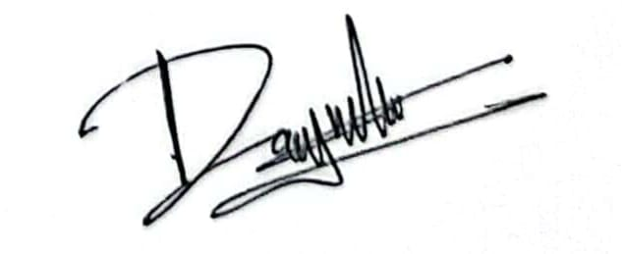
Dayinta Agustina Zanuel
Pemegang Hak Cipta*

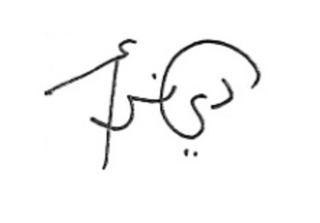
Dinda Tria Kusuma
Pemegang Hak Cipta*

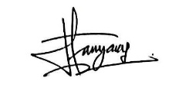
Fanya Az-Zahra Fakhressy
Pemegang Hak Cipta*

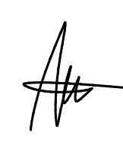
Ibrahim Frosly Alesandro
Pemegang Hak Cipta*

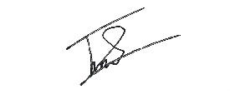
Faiz Makiinun Amin
Pemegang Hak Cipta*

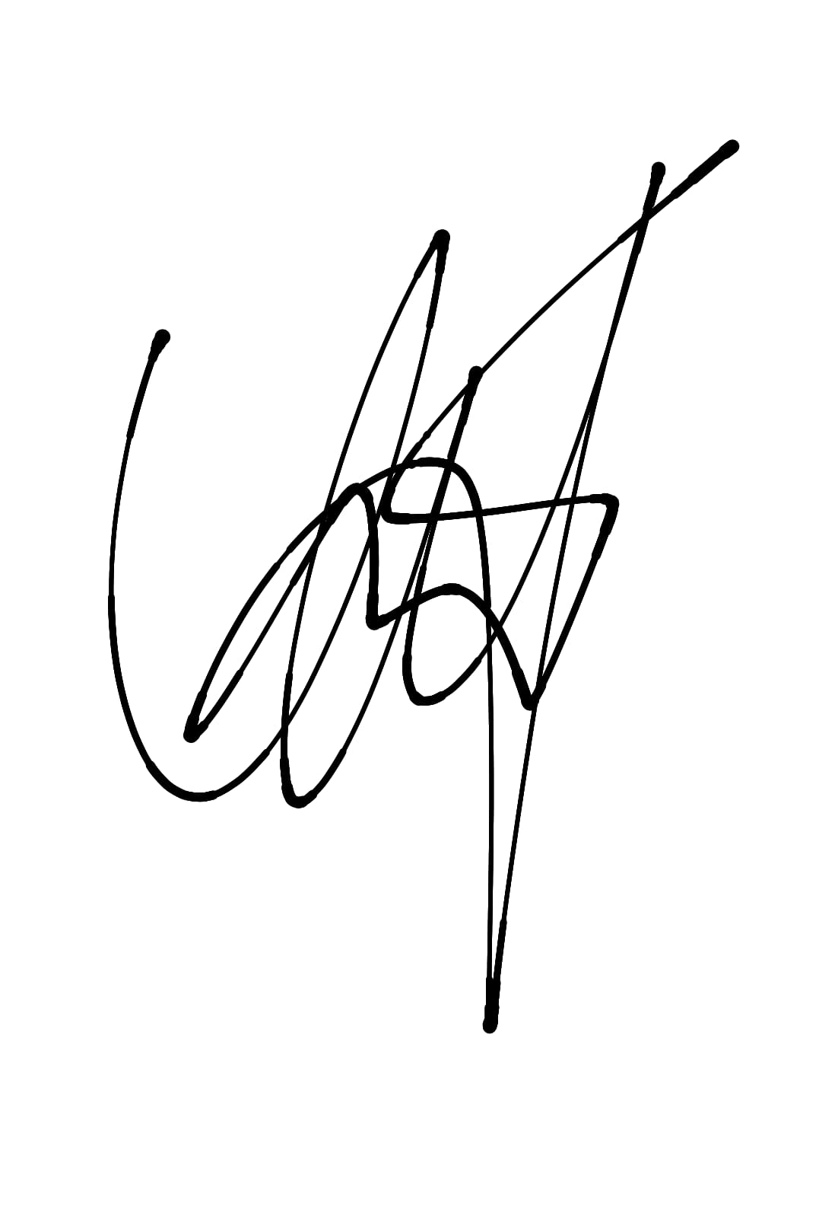
Ulfa Siti Nuraini
Pemegang Hak Cipta*

* Semua pemegang hak cipta agar menandatangani di atas materai.

LAMPIRAN

- KTP Anggota 1
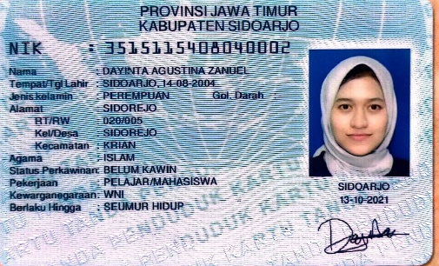
- KTP Anggota 2
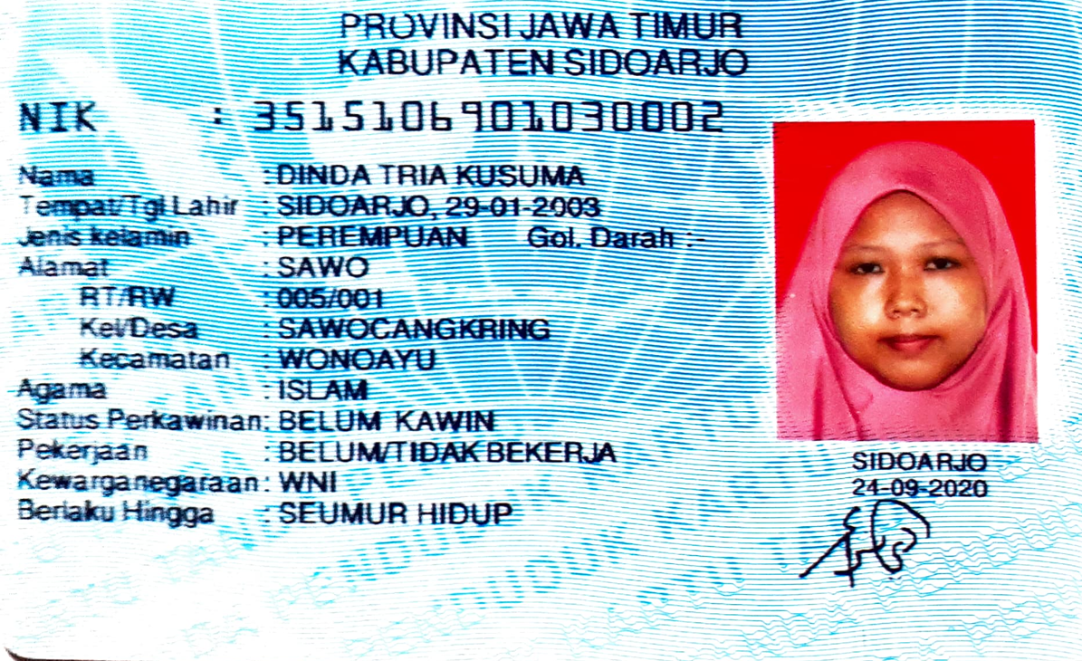
- KTP Anggota 3
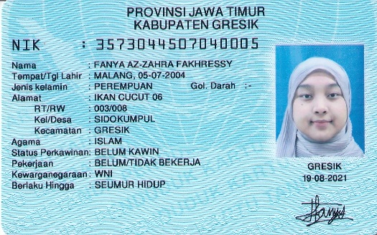
- KTP Anggota 4
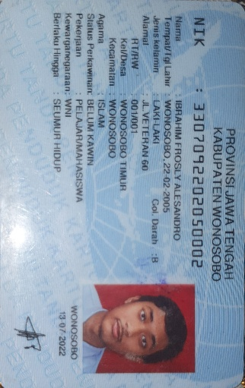

- KTP Anggota 5

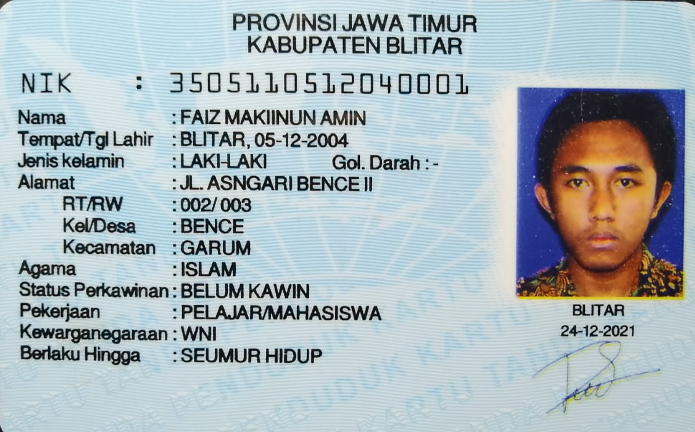

- KTP Anggota 6

